



**实 验 报 告**

实验课程 Android应用程序开发

实验项目 实验2 布局模式（二）

实验地点 2-721

指导教师 郑向阳

班 级 14计本2

学生姓名 黄跃

学 号 14219216110

教师评分

日 期

实验3 布局模式（二）

1. 实验目的
   1. 掌握XML文件的一般使用方法
   2. 掌握RelativeLayout布局模式
   3. 掌握TEXTVIEW等控件与RelativeLayout相关的属性含义
2. 准备

JDK、SDK、AndroidStudio

1. 实验内容
   1. 在Layout中新建relativelayout.xml并参考例子设计如图1（相对布局方式）所示布局

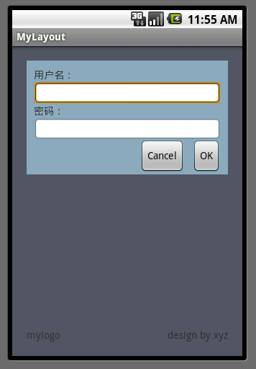

图 1 登录布局图

* + 1. 参考步骤：
* 整体为线性布局
* 线性布局中有两个相对布局
* 整个登录框为一个相对布局
* 距离各边距离为15dip
* “用户名”与父容器顶部对齐，距离为5dp
* “登录”按钮在密码框之下,与密码框右边对齐
* 最下边为两个文本框为一个相对布局
* 两个文本框底部对齐
  + 1. 参考例子的设计（图2）与代码（图3）：

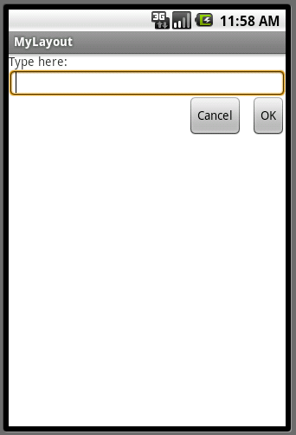

图 2 设计

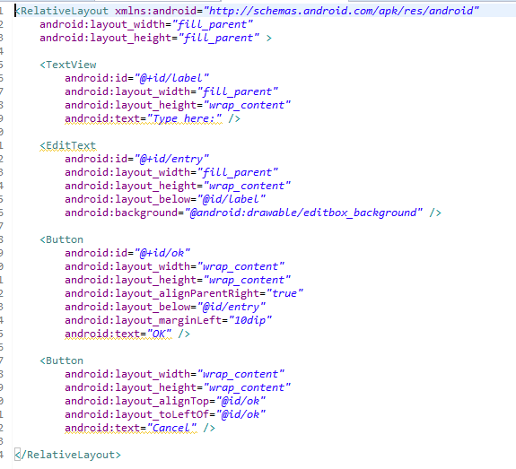

图 3 代码

* + 1. 请截图你的界面设计并复制你的界面设计的代码：

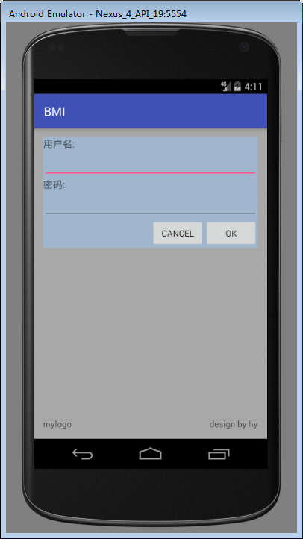

*<?***xml version="1.0" encoding="utf-8"***?>*<**LinearLayout xmlns:android="http://schemas.android.com/apk/res/android"  
 android:orientation="vertical" android:layout_width="match_parent"  
 android:layout_height="match_parent"  
 android:background="#A8A8A8"**>  
  
 <**RelativeLayout  
 android:layout_width="wrap_content"  
 android:layout_height="wrap_content"  
 android:layout_margin="15dip"  
 android:background="#9FB6CD"** >  
  
  
  
  
 <**TextView  
 android:id="@+id/name"  
 android:layout_width="wrap_content"  
 android:layout_height="wrap_content"  
 android:text="用户名:"  
 android:textSize="16sp"**/>  
 <**EditText  
 android:id="@+id/username"  
 android:layout_width="fill_parent"  
 android:layout_height="wrap_content"  
 android:layout_below="@id/name"** />  
 <**TextView  
 android:id="@+id/pass"  
 android:layout_width="wrap_content"  
 android:layout_height="wrap_content"  
 android:text="密码:"  
 android:textSize="16sp"  
 android:layout_below="@id/username"**/>  
 <**EditText  
 android:id="@+id/password"  
 android:layout_width="fill_parent"  
 android:layout_height="wrap_content"  
 android:layout_below="@id/pass"** />  
 <**Button  
 android:id="@+id/ok"  
 android:layout_width="wrap_content"  
 android:layout_height="wrap_content"  
 android:text="OK"  
 android:layout_below="@id/password"  
 android:layout_alignRight="@id/password"** />  
 <**Button  
 android:layout_width="wrap_content"  
 android:layout_height="wrap_content"  
 android:text="Cancel"  
 android:layout_below="@id/password"  
 android:layout_toLeftOf="@id/ok"** />  
  
  
 </**RelativeLayout**>  
  
 <**RelativeLayout  
 android:layout_width="wrap_content"  
 android:layout_height="wrap_content"  
 android:layout_margin="15dip"**>  
  
 <**TextView  
 android:layout_width="wrap_content"  
 android:layout_height="wrap_content"  
 android:text="mylogo"  
 android:layout_alignParentBottom="true"**/>  
 <**TextView  
 android:layout_width="wrap_content"  
 android:layout_height="wrap_content"  
 android:text="design by hy"  
 android:layout_alignParentBottom="true"  
 android:layout_alignParentRight="true"**/>  
  
 </**RelativeLayout**>  
</**LinearLayout**>

* 1. 将图片下方的文字颜色修改如图4所示，步骤：

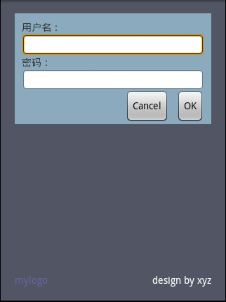

图 4 修改颜色后的

* + 1. 新建color.xml，并将颜色存于color.xml（参考例子如下图5所示），请截图你的color.xml：

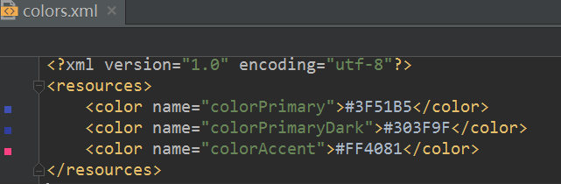

图 5 color例子

* + 1. 利用color.xml修改relativelayout.xml中的颜色设置，请截图相关代码：

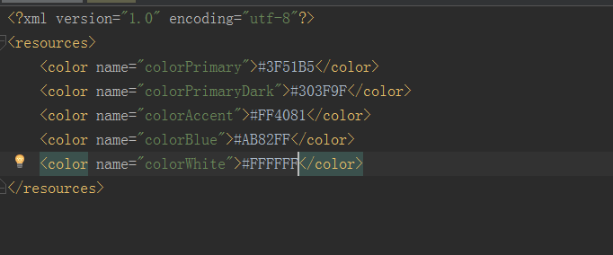

1. 实验心得（50字）